Voorbereiding

Orgelspel

Welkom en mededelingen + aansteken van de thuiskaars
Psalm van intocht: 150:1 en 2 – ‘Looft God…’ + ‘Hef, bazuin…’ [We gaan staan]

Stil gebed

Aanvangswoord en groet

Klein Gloria (wordt onaangekondigd gezongen)
[We gaan zitten]
Gebed van inkeer en ontferming - er zijn drie gebedsintenties; elke intentie sluit af met: ‘Hoor onze roep’, waarna zingen:
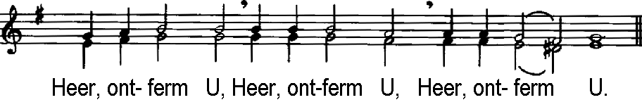

Zingen Gloria: Lied 150a:1 en 2 – ‘Geprezen zij God! Gij engelenkoor…’ en ‘Geprezen zij God! Gij allen op aard…’

Dienst van het woord

Gebed om het licht van de Geest

Het verhaal van de tien…

Zingen: ‘Iedereen telt – een kinderlied’ (melodie van Cor Lemaire = ‘In Holland staat een huis’)
Voor de organist stuur ik de muziek ervan mee, in de hoop dat hij/zij het wil spelen. En als het niet geschikt is voor orgelbegeleiding, wellicht is er een piano of een ander muziekinstrument aanwezig.
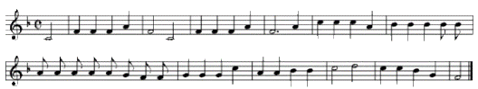

Tien bloemen in een vaas,
tien bloemen in een vaas.
Zij zijn het beeld van jou en mij
zij spreken over ons en wij.
Tien bloemen in een vaas,
tien bloemen in een vaas.

Tien spelers van muziek,
tien spelers van muziek.
Zij vormen samen een orkest
en met elkaar zijn zij het best.
Tien spelers van muziek,
tien spelers van muziek.

]
Bij de lezing en de uitleg….

Zingen als inleiding op de lezing: Lied 150a:3 en 4 – ‘Geprezen zij God! Gij allen…’ en ‘Geprezen zij God! Ons lied…’

Lezing uit de Psalmen: Psalm 150 – door lector

Zingen: Lied 154b:1, 3, 4 en 5

Lezing uit de Brieven: 2 Korintiërs 3:1-3 – door voorganger

Zingen: Lied 154b:6, 7 en 8

Verkondiging - met als motto: ‘Tien klanken - een sociaal verhaal vol hoop’

Zingen: Lied 993:1, 2, 3 en 4 – ‘Samen op de aarde…’ – ‘wat Hij heeft geschapen…’ – ‘t Westen en het oosten…’ – ‘om zijn naam te oprijzen

Dienst van gebeden en offerande

Dankzegging en voorbeden

Collecte

Slotlied: ‘Hoe leesbaar is ons leven’ - lied bij 2 Korintiërs 3:1-3 (Tekst: Piet Schelling; melodie: ‘De winter is vergangen’)
1.
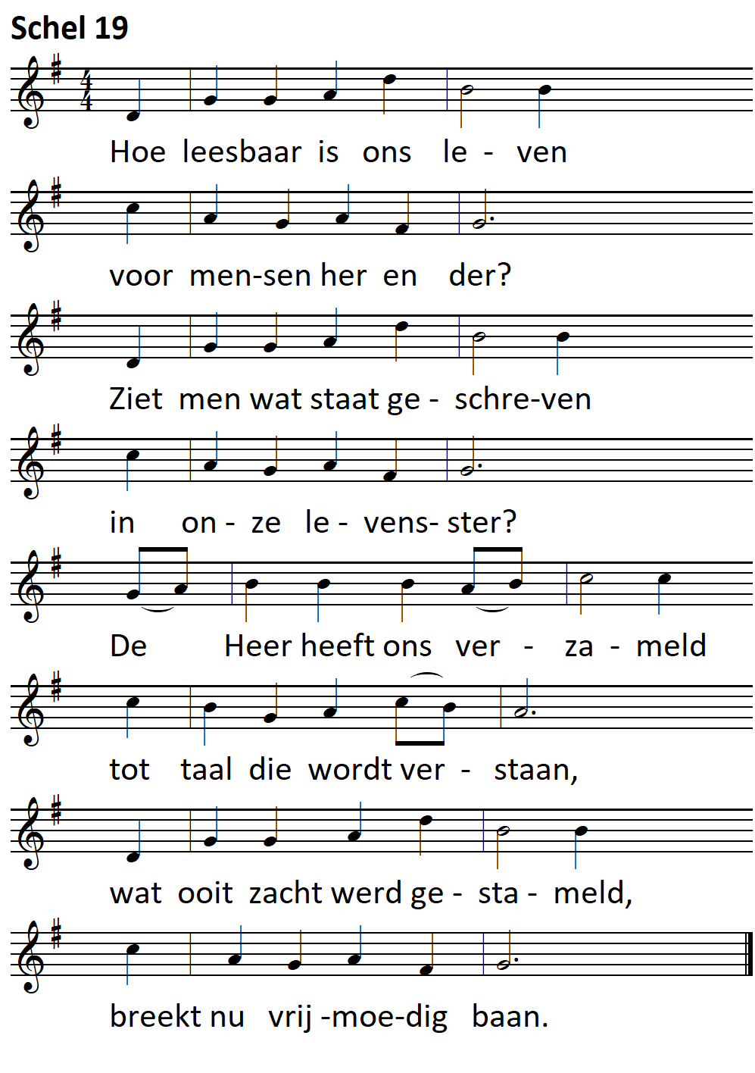

2. Gods hand heeft ons geschreven
als liefdevol verhaal,
alzo elkaar gegeven,
gedoopt in Christus’ taal.
De letters worden woorden,
de woorden één geheel
van hemelse akkoorden,
gering groeit uit tot veel.

3. O God, laat ons vertalen
de liefde van de Heer,
in woord en daad herhalen
geheimen van weleer.
O Geest, wil ons bestoken
met ongekende kracht,
de boodschap, onweersproken,
die op vervulling wacht.

Wegzending en Zegen (wordt door de gemeente beantwoord met een gezongen Amen).

